“健康的農作物孕育自健康的土壤”

大地復活（暫定名：日延_有机肥料）
特点：在有机資源的循環利用中発揮巨大作用。

１ 目录
1 目录 ……………………………………………………………１～２
2 日延_有机肥料簡介 ………………………………………… ３～４
3 日延_有机肥料的特征 ……………………………………… ３～５
■ 農作物的応用 ……………………………………………… ４～５
■ 農作物的具体改善 ………………………………………… ４～５
■ 操作注意事项 ……………………………………………… ４～５
4 環境改良的循環系統 …………………………………………５～６
■ 関于循環系統 ……………………………………………… ５～６
■ 培養健康的土壤就是培養健康的植物 …………………… ６～７
5 日延_有机肥料的力量是安心又安全的 …………………… ６～７
■日延_有机肥料的十大效果 ………………………………… ６～７
6 日延_有机肥料的无害性 …………………………………… ７～８
■ 病原菌等微生物的耐熱性 ………………………………… ７～８
7 日延_有机肥料的使用量標准 ……………………………… ８～９
■ 葉菜 ………………………………………………………… ８～９
■ 根菜 ………………………………………………………… ８～９
■ 果菜 ………………………………………………………… ９～１０
8 日延_有机肥料的果樹使用標准 …………………………… ９～１０
■ 使用時期与施肥 …………………………………………… ９～１０
■ 生長年数与施肥量 ………………………………………… ９～１０
9 日延_有机肥料的使用量標准 ……………………………… １０～１１
■ 水果 ………………………………………………………… １０～１１
10 日延_有机肥料在水稻栽培中的使用 ………………………１０～１１
■ 使用時期与施肥 …………………………………………… １０～１１
11 樹木使用日延_有机肥料的效果 ……………………………１１～１２
■ 樹木的使用效果 …………………………………………… １２～１２
■ 樹木再生 ……………………………………………………１３～１４
■ 樹木再生（食松虫 樹木枯萎）１ ……………………… １３～１４
■ 樹木再生（食松虫 樹木枯萎）２ ……………………… １３～１４
■ 樹木再生（食松虫 樹木枯萎）３ ……………………… １４～１５
■ 樹木再生（食松虫 樹木枯萎）４ ……………………… １４～１５
■ 樹木再生（食松虫 樹木枯萎）５ ……………………… １４～１５
◎施肥試験 ………………………………………………… １６
◎実験照片 ………………………………………………… １６
12 日延_有机肥料的特征 …………………………………… １６～１７
■ 対于栽培的好処 …………………………………………… １６～１７
■ 短時間内堆肥化 …………………………………………… １７～１７
■ 対于畜牧産品和水産品 …………………………………… １８～１８
■ 皇宮内苑常用 ……………………………………………… １８～１９
■ 山形県認証資源循環利用産品 …………………………… ２０～２１
13 日延_有机肥料在水稻等作物的応用 ………………………２０～２１
■ 品牌化的“環生米” ……………………………………… １９～２０
■“環生米”的各種穫奨 ………………………………………２１～２２
■“環生米”的生長状况 ………………………………………２１～２２
■“西紅柿”的栽培状况 ………………………………………２３～２３
■“櫻桃”的栽培状况 …………………………………………２４～２４
■“長葱”的栽培状况 …………………………………………２４～２５
■“葡萄”的栽培状况 …………………………………………２６～２６
■“白菜”的栽培状况 …………………………………………２７～２７
■“大豆”的栽培状况 …………………………………………２８～２９
■“猕猴桃”的栽培状况 ………………………………………３０～３０
■“芋頭”的栽培状况 …………………………………………３１～３１
14 産品介绍 …………………………………………………… ３２～３２
■ 産品名称 …………………………………………………… ３１～３２
15 関于商品生産 ……………………………………………… ３２～３４
■ 制造工程 …………………………………………………… ３２～３４

２ 関于日延_有机肥料
◆20世紀50年代，農業種植研究家内城本美氏発現複合土壤菌。
◆研究了依靠自然力的理想的有机農業的内城本美氏提出“健康的農作物孕育自健康的土壤的”農業種植理念。
◆日延_有机肥料因為在有机物資源的循環利用中発揮極大作用而被重新認識。日延_有机肥料是主要由杆菌類為主的46種細菌组成的複合菌，具有耐熱性的好氧菌。経過五十年不断培養的日延_有机肥料，応用于農業、畜牧業等領域。近年来，随着日延_有机肥料菌体構成研究的深入，其発揮效果的科学証据也一様一様的出現在我們面前。
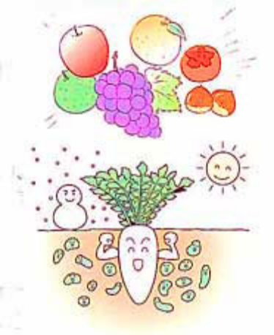
◆日延_有机肥料的特点，主要是好氧菌。利用空气、水和太陽光発酵是它的最大特点。其中也存在一部分厌氧菌，在浄化槽和水中也很活跃，在養殖業里也発揮了相当好的作用。

３ 日延_有机肥料的特征
■ 農作物的応用
① 作物不容易生病，使收穫増加。
② 由于日延_有机肥料発酵作用，地表温度上升，针対霜凍效果好。
③ 栄養価値高，富含鉱物質成分。成為安全、安心又美味的農作物。
④ 櫻桃等等的果樹類作物的果実更飽満。
⑤ 形状、顔色、光澤、甜味、酸味和香味都能很好的体現出来。
⑥ 開的花大而鮮艶，花期持久。
⑦ 穫得了JAS（日本農林規格葉会）認証。（3年以上内城B菌使用）
⑧ 土壤顆粒化，是可以吸收很多氧气的極好的土壤。

■ 農作物的具体改善
① 農産品的品質提升
- 口味変好
含有美味成分的氨基酸増加，果実的糖分増加。
- 不容易得病
土壤里病原菌難以侵入，農作物変得更加健康，農薬量也随之減少。
- 收穫量増加
米能多收穫60公斤，即便是不佳的年景也可以有足够的收穫量。
② 在高温環境下活跃，所以比較衛生
- 日延_有机肥料在80度的高温環境下很活跃，所以病原菌難以侵入這様的環境，使得土壤的微生物成分安全性極高。
③ 是一个平衡的土壤菌結合体
- 土壤菌里含有糸状菌、放線菌、酵母菌和細菌等菌類，日延_有机肥料可以和這些菌類很好地進行合作，発揮作用。所以跟普通的土壤相比較可以更早地使土壤進入很好的状態。（聨合作用下有机物資源等尽快地得到分解）
④ 自然界中原本就有的培養出来的土壤菌
- 日延_有机肥料為了促進植物可以更好的生長，而被細心培養出来。它不是依靠生物科技制造出来的菌種，是経過几十年時間一点一点培養出成績来不断発展的原生菌類。
⑤“日延_有机肥料”的頑強性和安全性
1 主要是杆菌的渋及46个属的土壤菌結合体
（从寒帯到熱帯的各種气候条件的土壤里，都可以完全不受影響地発揮作用。）
2 好氧高温菌的活動效果
（病原菌等在高温環境下无法生存）
3 使用效果在短時間内就可以確認
（生成物是中熟状態的有机物、各種菌的代謝物和杆菌為主的菌体混合物）
⑥ 生成物的有效性
1 実験数据在很多大学和日本国家賢測機関通過検験。
・北海道大学農業部 ・帯广畜産大学 ・近畿大学 ・北海道農業試験所
・日本各地区飼肥料检查所等
⑦ 直接参与優質食材的生長，提供了安全而又高品質的食材
⑧ 所有成績都可以确認
⑨ 使用后経济收入得到了提高
⑩ 連続種植性強，植物不易得病，土壤中的乳酸菌増多
⑪ 対于寒冷和炎熱的适応性很強
- 操作注意事项
用日延_有机肥料（肥料和土壤的改良材料）在旱田或者水田里施肥后犁地，10-15天后播種或者插秧。
此外，如果没有預先施肥的時間、為了避免巳経種植完的植株因為日延_有机肥料発酵而使得土壤温度上升導致根部焼傷的情况，請不要在根部附近施肥。（請在距離根部15厘米左右的地方施肥。）

４ 環境改良的循環系統
■ 関于循環系統
各種有机物資源（生活垃圾）用米糠等作為调整材料，添加40余年培養出来的内城土壤菌，使用発酵装置8～10个小時的時間生成中熟的生成物。這様的生成物作為飼料或土壤改良材料有很多的成功経验，配備有制作安全、安心、美味的農産品的使用軟件，是具体的成績和実例的展示系統。
（也是為了実現日本農林水産省 2002年4月1日提出的“食物和農業再生方案”）
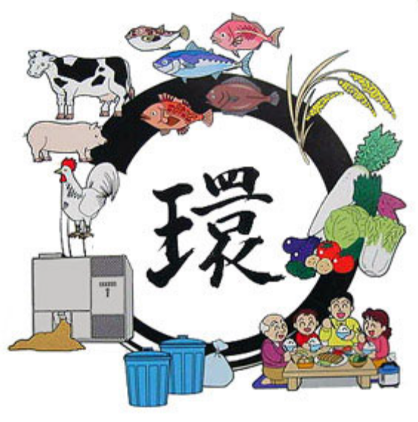
- 培養健康的土壤就是培養健康的植物
活性化的土壤菌群是健康的土壤的前提条件，這様的土壤上種植的作物，是具有各種免疫力的健康的作物。
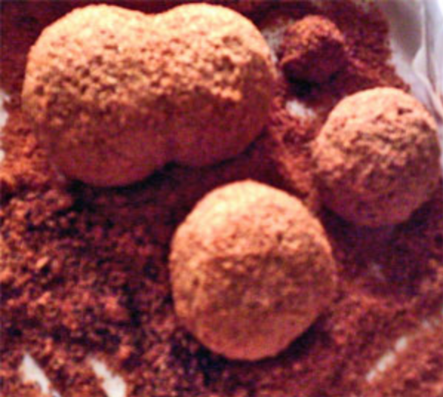
５ 日延_有机肥料的力量是安心又安全的
■ 日延_有机肥料的十大效果
① 預防汚染
回复到大自然原本的循環系統的種植方法在環境保護上也很有作用。
② 安全性高
不使用化肥和農薬。利用土壤中原来就有的微生物，生態系統也不会受到破壊。
③ 抗病能力強
土壤中的乳酸菌等的大量存在，使得病原菌難以侵入，所以作物也就難以得病。
④ 抗凍和抗暑能力強
微生物為農作物根部提供活性的有机成分，严寒和酷暑的气候下收穫量也不会減少。
⑤ 農作物的品質提高
跟施化肥相比，作物的味道更好，保鲜期更長，栄養价値也更高。
⑥ 收穫量増加
跟施化肥相比，提高２～３成的收穫量的例子很多。
⑦ 多期種植性強
土壤変得健康了，就是多期種植，也很容易克服疾病和減收。線虫菌不复存在。
⑧ 高温状態下具有相当的活性，非常衛生
日延_有机肥料是在80摂氏度的高温環境下保持高活性的菌類，所以在這个温度下，病原菌很難侵入，使得土壤的微生物環境非常安全。
⑨ 平衡的土壤菌結合体
聨合作業下，能很快的分解各類有机資源。
包含糸状菌、放線菌和細菌等等的土壤菌和日延_有机肥料聨合作用，相比没有日延_有机肥料的土壤，能更快地分解有机資源，譲土壤進入良好的状態。
⑩ 自然界中原来就有的有着実際成績的土壤菌
日延_有机肥料是為了農作物更好的成長而進行過精心培養的。不是依頼生物技術制造出来的産品，而是経過数十年的改良，成為有很多実際成績和影響的不断発展的自然界原本就有的菌類。

６ 日延_有机肥料的无害性
■ 病原菌等微生物的耐熱性
在循環系統里，日延_有机肥料将加湿過的有机資源在75摂氏度的高温環境中迅速発酵和干燥。被処理的有机資源因為好氧性和高温処理的缘故，原来在原料中可能存在的各種病原体全部被殺死。
下表是湿熱温度下各種微生物的耐熱性。除了杆状菌等一部耐高温菌，病原菌在“生物反応器”的操作条件下大半被殺死。因為発酵快速和生成物的无害性，使得土壤環境很衛生。

 | 微生物（菌類） | 加熱温度（℃） | 死亡所要小時数
1 | 肉毒杆菌孢子 | 100 | 360
2 | Ａ型 ・ Ｂ型 | 110 | 36
3 |  | 120 | 4
4 | Ｅ型 | 80 | 20～40
5 |  | 90 | 5
6 | 平罐酸敗菌 | 100 | 1030以内
7 | 孢子 | 110 | 35
8 | 枯草菌孢子 | 110 | 175～185
9 |  | 120 | 7.5～8.0
10 | 沙門氏菌 | 60 | 4.3～30
11 | 大肠杆菌 | 5 | 20～30
12 | 四链球菌 | 61～65 | 30以内
13 | 葡萄球菌 | 60 | 18.8
14 | 乳酸菌 | 71 | 30
15 | 肠炎弧菌 | 60 | 30
16 | 霉菌菌糸 | 60 | 5～10
17 | 霉菌孢子 | 65～70 | 5～10
18 | 酸母栄養細胞 | 55～65 | 2～3
19 | 酸母孢子 | 90 | 10～15

７ 日延_有机肥料的使用量標准
■ 葉菜
 | 品種 | 使用量（m²） | 追肥的使用量（根菜及果実）
1 | 菠菜 | 約600～900g
2 | 小青菜（鶏毛菜） | 約600～900g
3 | 白菜 | 約1200～1500g | 根据生長状態約600～900g
4 | 包菜（巻心菜） | 約1200～1500g | 根据生長状態約600～900g
5 | 韭菜 | 約600～900g
6 | 長葱 | 約600～900g | 根完全掩埋的情况下約約900～1200g
7 | 落葵 | 約900～1200g | 根据生長状態約300～600g
8 | 五月菜 | 約600～900g
9 | 生菜 | 約600～900g
10 | 芥菜 | 約600g
11 | 山崗羊栖菜 | 約600g
12 | 花茎甘蓝 | 約900～1200g | 根据生長状態約300～600g
13 | 棒花茎甘蓝 | 約900～1200g | 根据生長状態約300～600g
14 | 花菜 | 約900～1200g | 根据生長状態約300～600g
15 | 小巻心菜 | 約900～1200g | 根据生長状態約300～600g

■根菜
 | 品種 | 使用量（m²） | 追肥的使用量（根菜及果実）
1 | 白蘿卜 | 約1200～1500g
2 | 胡蘿卜 | 約900～1200g
3 | 牛蒡 | 約1200～1500g
4 | 土豆 | 約1200～1500g | 根据生長状態約300～600g
5 | 芋頭 | 約900～1200g | 完全掩埋的情况下約1200～1500g
6 | 洋葱 | 約900～1200g
7 | 大蒜頭 | 約900～1200g | 根据生長状態約300～600g
8 | 山薬 | 約1500g
9 | 雪蓮果 | 約1200g | 約600g（1～2回）
10 | 郁金 | 約900～1200g
11 | 小蘿卜 | 約600g
12 | 芜菁(白，紅) | 約900～1200g | 根据生長状態約300～600g
13 | 甘薯 | 約1200～1500g | 完全掩埋的情况下約280g

■ 果菜
 | 品種 | 使用量（m²） | 追肥的使用量（根菜及果実）
1 | 西紅柿 | 約1500～1800g | 第四阶段開始毎棵60～90g
2 | 黄瓜 | 約1500～1800g | 第四阶段開始毎棵60～90g
3 | 茄子 | 約900g | 收穫后2～3回60～90g
4 | 青椒 | 約900～1200g | 約300g
5 | 紅辣椒 | 約900～1200g | 約300g
6 | 秋葵 | 約900～1200g | 約300g
7 | 豌豆荚 | 約600～900g | 約60～90g
8 | 蚕豆 | 約600～900g
9 | 西瓜 | 約1200～1500g
10 | 香瓜 | 約1200～1500g
11 | 玉米 | 約1200g | 根据生長状態約60～90g
12 | 南瓜 | 約900～1200g
13 | 草莓 | 約900～1200g | 收穫的時候約300g
14 | 葫芦 | 約1200～1500g

８ 日延_有机肥料的果樹使用標准
■ 使用時期与施肥
① ３月上旬 積雪融化，考慮施肥
② ４月上旬 開花前施肥，量比通常多
③ 開花的時候施肥
④ 看樹木開始着色后施肥
此外，收穫后的７月末～９月施肥 （只是，８月份由于气温太高，需要回避）
- 為了兼顧樹葉，噴洒液肥。
- 特别是在樹木生長和着色不足的時候最好施液肥。
- 因為施了液肥，想比往常減少消毒次数。

- 生長年数与施肥量
施肥量（日延_有机肥料）
5年以下 | 900～1500g
10年以下 | 4500g
20年以上 | 6000～7500g
30年以上 | 9000g
- 樹枝的周囲散布

９ 日延_有机肥料的使用量標准
■ 果樹
 | 品種 | 使用量（m²） | 追肥的使用量（根菜及果実）
1 | 苹果 | 10年的樹木毎棵15公斤 | 20～30年的樹木毎棵40公斤2～3回
2 | 橘子 | 毎棵10～15公斤 | 毎年3回
3 | 无花果 | 約4500～6000g | 約600～900g毎年2回
4 | 琵琶 | 約3000～4500g | 毎年2回
5 | 柿子 | 約9000～10500g | 毎年2回
6 | 栗子 | 約9000～10500g | 毎年2回
7 | 梨子 | 約4500～6000g | 約1200～1500g（1～2回）
8 | 櫻桃 | 樹木的年齢和質地不同施肥量不同 | 毎年3回
9 | 食用菊花 | 約1800～2400g
10 | 水稻 | 105～180公斤 | 品種不同施肥量也不同

１０ 日延_有机肥料在水稻栽培中的使用
■ 使用時期与施肥
・ 肥培管理
稻子收割后，為了促進土壤改良和枯稻分解，毎1000平米散播600公斤日延_有机肥料。這様春天到来時就不用特地施肥，土質変好，稻米的口感也変好。
- 除草対策
春耕起1回，灌水插秧時一回。使用日延_有机肥料4～5年后即使不用除草机除草，杂草也很難生長出来。
- 病虫害対策
稻瘟病等等的病虫害，在使用了内城B菌以后，基本上不会出現。即便出現了稻瘟病，使用液肥就可以応対。
- 田鼠対策
降雪前，在田埂上預先撒播牡蛎殻，可以減軽鼠害。田間的田鼠洞也少了很多。
1月 | 2月 | 3月 | 4月 | 5月 | 6月 | 7月 | 8月 | 9月 | 10月 | 11月 | 12月
 |  | 制作育苗床 | 水稻発芽 | 平整水田 | 插秧 | 除草机除草  水管理 |  | 收割  收割后，撒播18公斤日延_有机肥料・翻耕

１１ 樹木使用日延_有机肥料的效果
■ 樹木的使用效果
① 花芽変得飽満。（根据使用年限）
② 果実樹木不容枯萎，樹葉比平常晩15天変紅，落葉期也延遅。
③ 含糖量増高，有适度的酸味，保鲜時間長，也更有色澤。
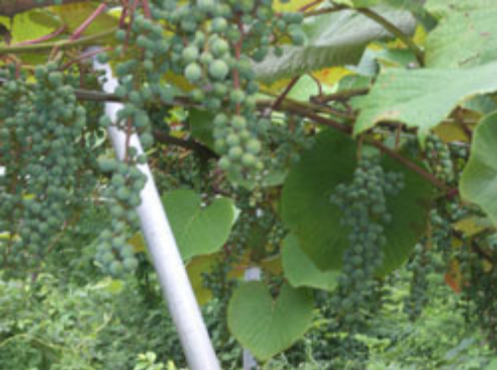
④ 因為細胞的活性化，果実的自然損壊量減少。
(即便不加盖防雨棚，也没有果実自然損壊的煩悩)
⑤ 低温的夏季或者日照不足的情况下，薬剤的散播回数也比以往要少。
⑥ 疑難病（白腐病、黑痘病和其他疾病）得到治療，并且可以結出果実。
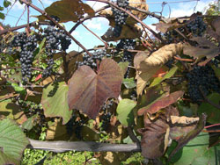

- 樹木再生
- 樹木枯萎的部分和裂開的部分使用日延_有机肥料可以実現樹木再生。
使用方法
1 内城B菌混合少量的水，撹拌成油灰。
2 削去樹木枯萎的部分。
3 削開的部分塗布上撹拌好的日延_有机肥料。（油灰）
4 用布等材料将塗過的部分進行帯状包裹。（透气性良好的材料）
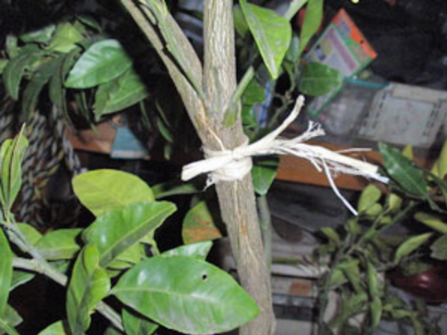
樹木裂開的地方塗上日延_有机肥料后很好的再生了
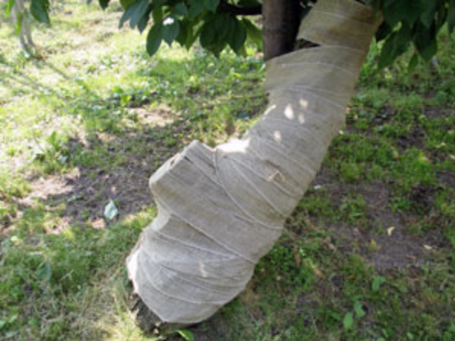
使用了日延_有机肥料，防止了削開部分病原菌的侵入

- 樹木再生（松線虫 樹木枯萎）１
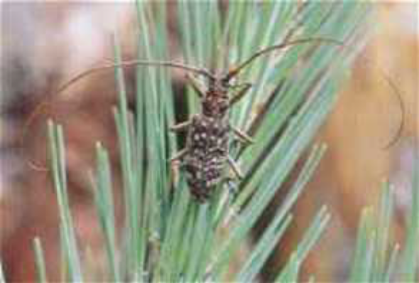
体長3厘米的天牛科的一種，往健康的松樹上传播松線虫。
（這種天牛在5～7月的時候在健康的松樹周囲飞来飞去，啃食樹木的嫩枝皮并且産卵）

長度不足1毫米的松線虫侵入松木内爆発性的大量繁殖，使得松樹无法把吸收的水分往上輸送而導致枯萎。

- 樹木再生（松線虫 樹木枯萎）２
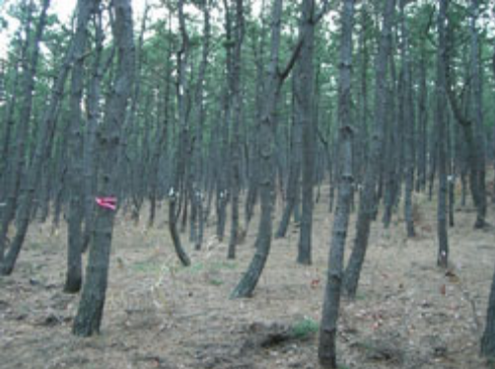
- 被松線虫毁壊的大約1万株的黑松。
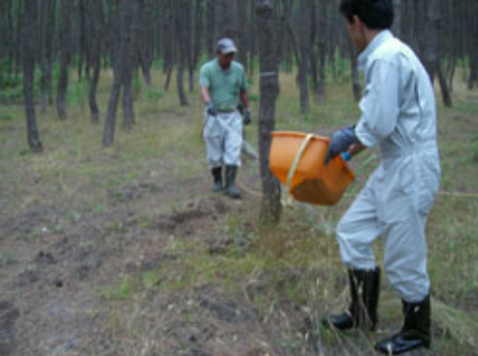
- 将使用了日延_有机肥料的松線虫防治専用肥料散布在樹根的周囲。

- 樹木再生（松線虫 樹木枯萎）３
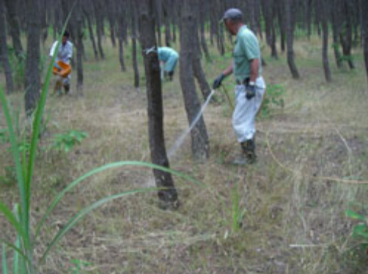
- 松線虫防治専用肥料以液肥的形式噴洒在松木的全身。
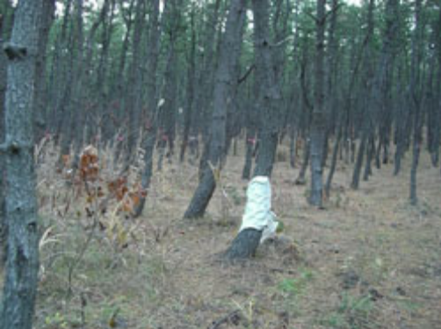
- 松木枯萎严重的地方，塗上用日延_有机肥料兑水制成的油灰。
- 樹木再生（松線虫 樹木枯萎）４
松木和松線虫的関系
松樹以松脂作為防御措施，来抵抗外敵的侵犯。良好的土壤能使樹木生成更多的松脂，使得松木可以健康的成長。
但是，如果土壤中的養分不足的話，松脂就変得很難産生出来。缺乏了抵抗力的松木很容易就受到松線虫的侵蝕而慢慢枯萎。
這種時候，使用日延_有机肥料可以増加土壤中的養分，応対松線虫的侵入问题。
通過改善土壤養分来提高樹木的免疫力的方法，我們称之為日延_有机肥料農業種植法。（紅松和黑松的松脂量有多不同）
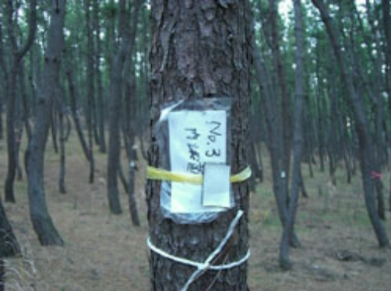
⑤№１～№５松線虫防治専用日延_有机肥料的試験。
- 樹木再生（松線虫 樹木枯萎）５
- 実験施肥
北林鉄美宅邸 2008年松線虫対策実験。
現 状 以前在松木中埋入薬剤来応対松線虫，但是没有取得效果，樹木 枯萎。而且庭院里还放養了鶏。松線虫害並没有停止。
実験使用剤 日延_有机肥料粉肥料、液肥
実験效果 松木不再枯萎，并且発出了新芽。
実験進程 7月30日、8月21日，9月12日現场确認
8月上旬 撒播3袋日延_有机肥料（15公斤）顆粒
8月上旬、中旬、9月10日噴洒500L日延_有机肥料（500倍液肥）
使用剤 ※日延_有机肥料顆粒肥料 15公斤 × 3袋
※日延_有机肥料液肥500L（1公斤 500倍）

- 実験相片
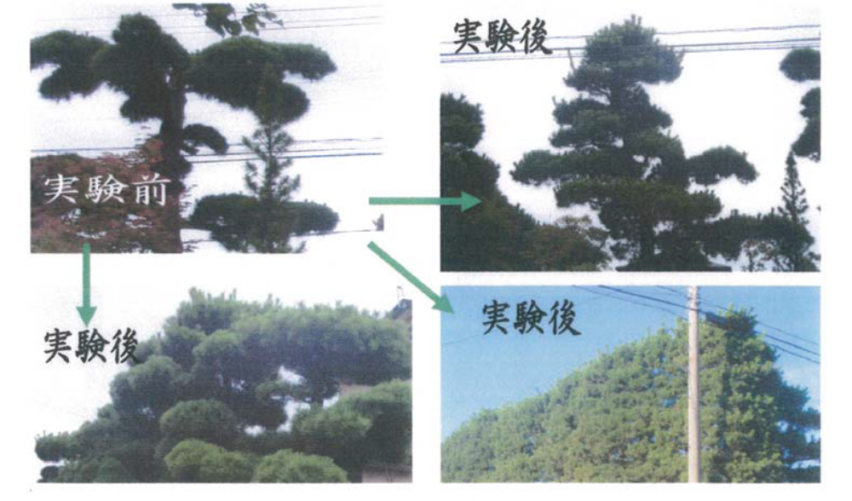
- 日延_有机肥料撒播后，対庭院里養的鶏也没有危害，松木的新芽生長得越来越大，确認无疑的在生机勃勃的生長和恢复。

12 日延_有机肥料的特征
■ 対于栽培的好処
① 実用的農薬急激減少，很人体健康有很多的好処。
② 由于農作物的品質提高，收入的提高也値得期待。
③ 循環型農業的确立，使得土壤生態更平衡，更衛生。
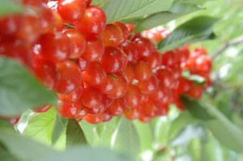 < 施肥試験的実験照片 >

■ 短時間内堆肥化
内城B菌（特殊有机肥料、飼料）
以生活垃圾為主，混合米糠等含氮材料，日延_有机肥料進行自動加温（75～80℃），急速発酵，急速分解産生的生成物。

肥料（土壤改良）的作用
促進原本的自然力量的改善
土壤的顆粒构造使得透气性、透水性和保湿性変得良好，在微生物的作用下，促進了有机養料的分解，植物所必需的各種栄養成分的吸收能力得以増強。

75～80℃的環境下連続5个小時発酵
微生物的活動（分解能力）只要温度毎提升10度就能提高至原来的2倍。
25 ～ 35 ～ 45 ～ 55 ～ 65 ～ 75 （地表温度25度，相当于夏季）
2 × 2 × 2 × 2 × 2 = 32倍→5小時×32 = 160小時 = 6.7日
5个小時的発酵時間，相当于近7天的微生物分解。同時，5小時左右的升温時間也在進行着分解作用。
因為迅速的分解，所以需要提控十分充足的空气（防止悪臭）

急速発酵的時候气味臭不臭？
臭：氮元素挥発，肥料效果緩慢（含氮成分少）
不臭：氮元素保留，肥料效果急速（含氮成分多）

自動在75～80℃的温度下進行5小時連続加熱完成堆肥化。一般的微生物活動，温度毎升高10度，活動能力就能提升至2倍。75～80℃的環境下，微生物的活性是25度時的2×2×2×2×2=32倍，持続5小時相当于7天的微生物活動。撹拌升温的過程中的分解，加上理想的温度環境下的分解，総共10小時左右，相当于只要普通分解時間的十分之一。
■ 対于畜牧産品和水産品
① 安定腸内細菌，提高消化吸收能力
② 提高抗病能力，産出率上升
③ 畜牧産品可以促進堆肥化，水産品则可以浄化淤泥。所以，養殖業也在使用日延_有机肥料。
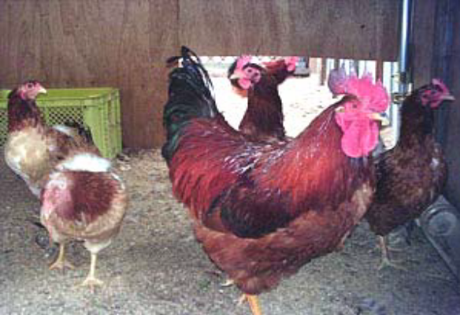
④ 去除宠物和動物的悪臭（除臭菌的作用）
⑤ 紅虫和水蚤大量出現

■ 皇宮内苑常用
＊ 秋田比内地鶏使用日延_有机肥料作為飼料飼養而成。比其他的鶏大一圈，質地優良，在皇宮内苑常用。
＊ 使用日延_有机肥料防治松線虫，只是樹木防病的一列，対于防治山毛榉枯萎和防治所有病因是細菌的樹木疾病，都有效果。皇宮内苑的園芸师也在使用。
■ 山形県認証資源循環利用産品
在山形県，利用県産的循環資源，穫得了県内的資源循環利用産品認証。（2010年10月1日）倉蔵小学的5年级学生們，参加了从施肥到收割的全過程。実現了8公畝510公斤的産量。
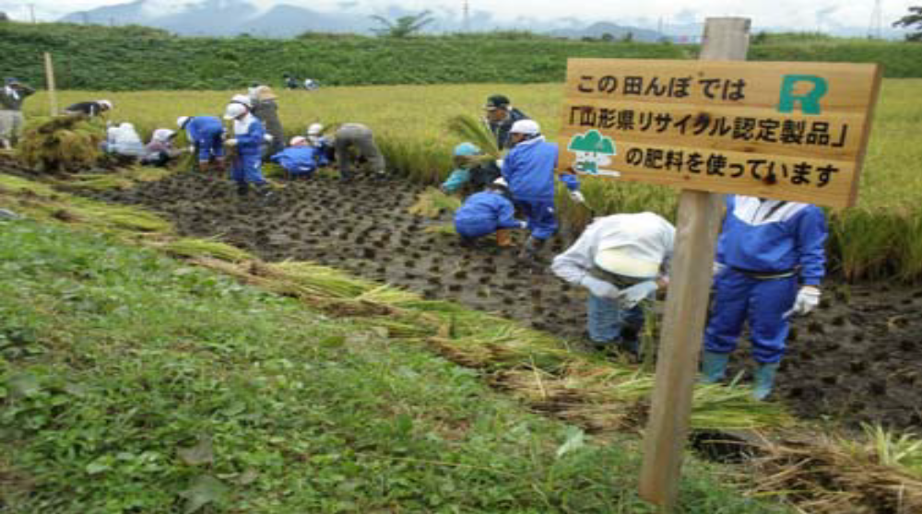

本社種植的大米也兼顧光澤、口感和口味，是非常美味的産品。
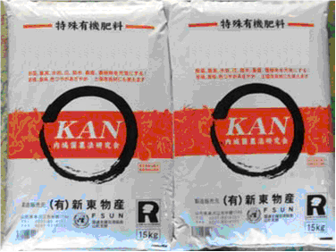

13 日延_有机肥料在水稻等作物的応用
■ 品牌化的“環生米”
只使用日延_有机肥料，而不使用消毒剤、除草剤和農薬等化学薬剤培育出来的環生米，作為一个品牌米銷售着。
因為不使用農薬，所以是非常安全和令人安心的米。栄養成分也非常丰富，还保留了大米原来的口感，并且是香甜、糯口的大米。

＊ 大米口味鑑定協会総合部門金奨
＊ 品種部門特别優秀奨
＊ 2007年産大米口感値93

- “環生米”的各種穫奨



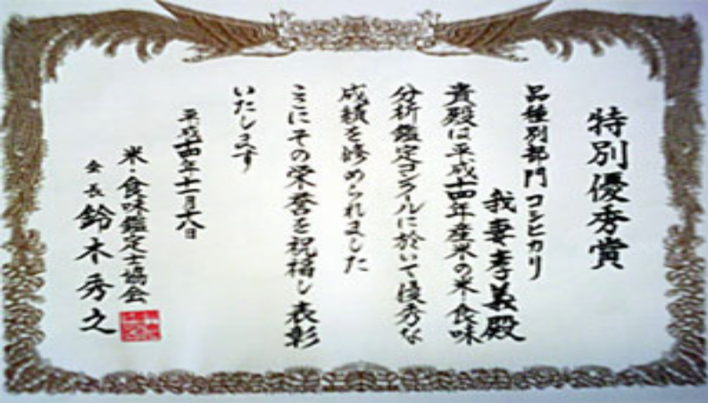
2007年産大米口感値93
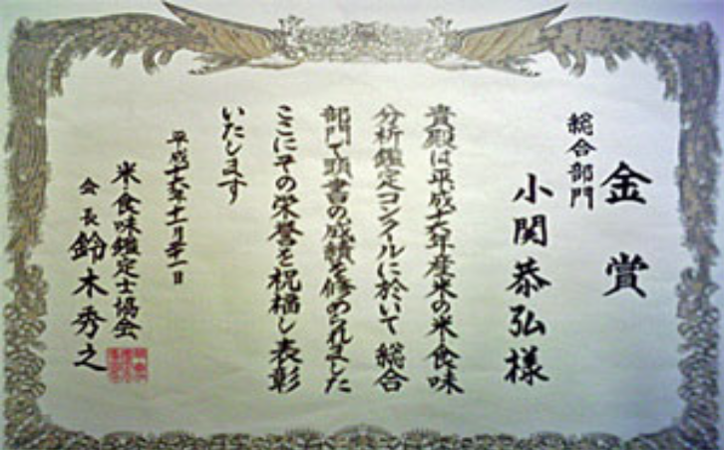

■“環生米”的生長状况
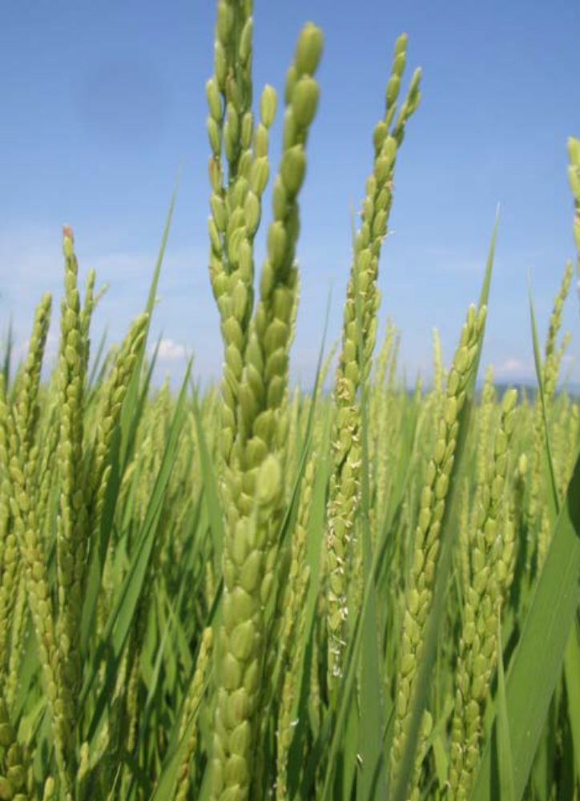
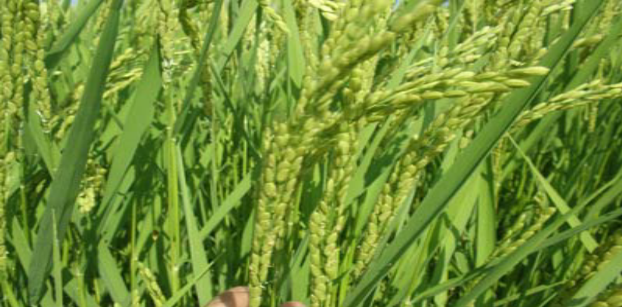
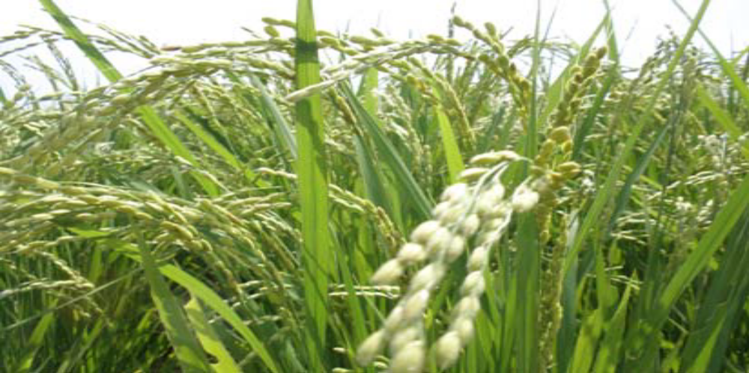
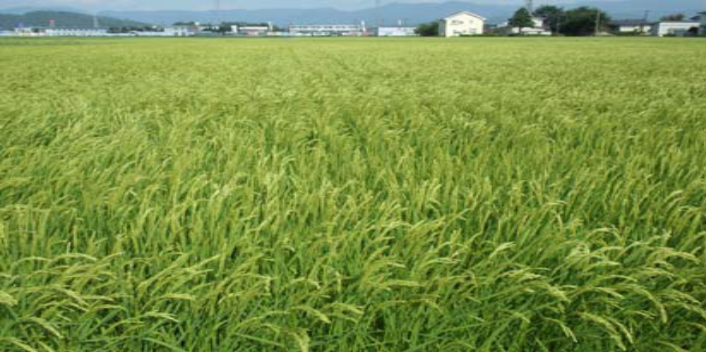
■“西紅柿”的栽培状况（迷你西紅柿）
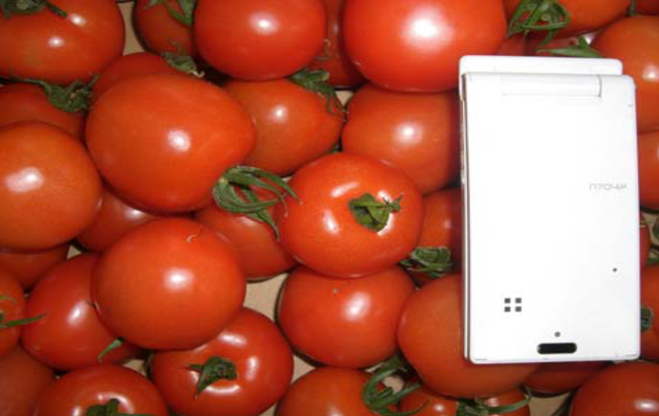
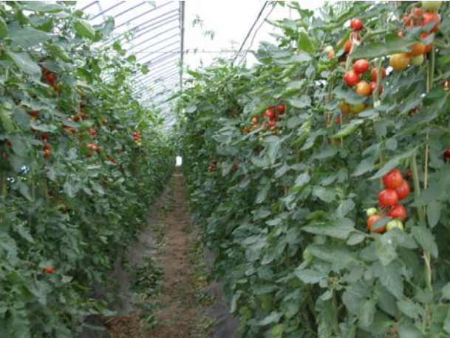

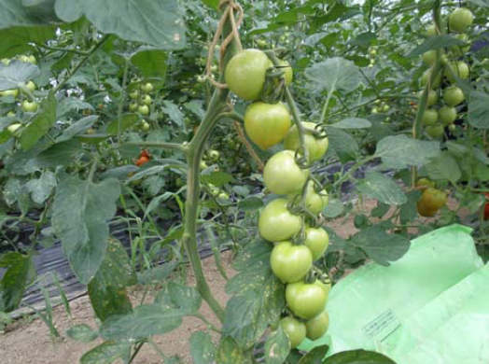
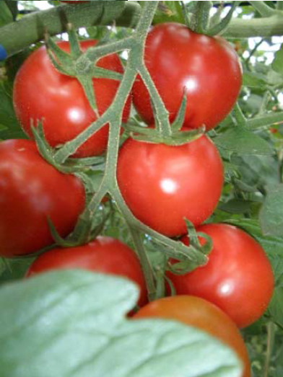
- “櫻桃”的栽培状况
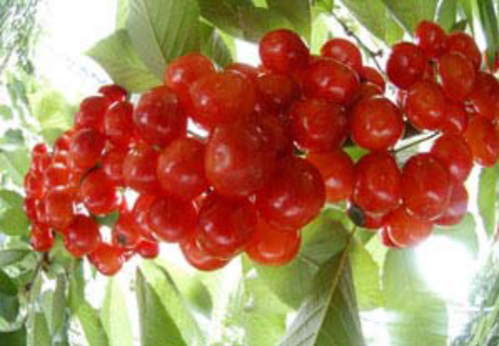
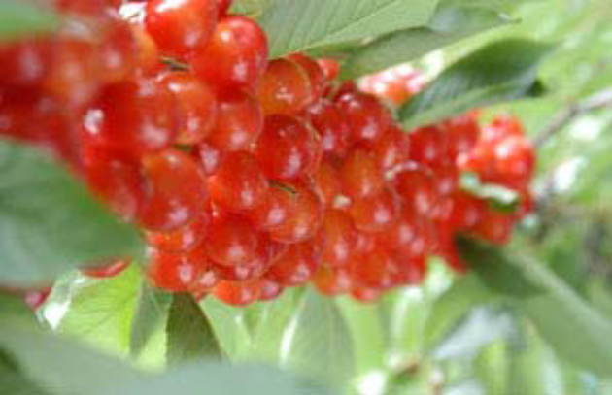
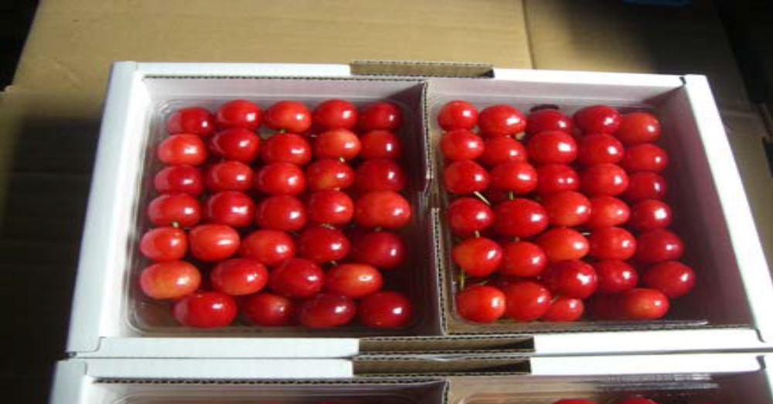
- “長葱”的栽培状况
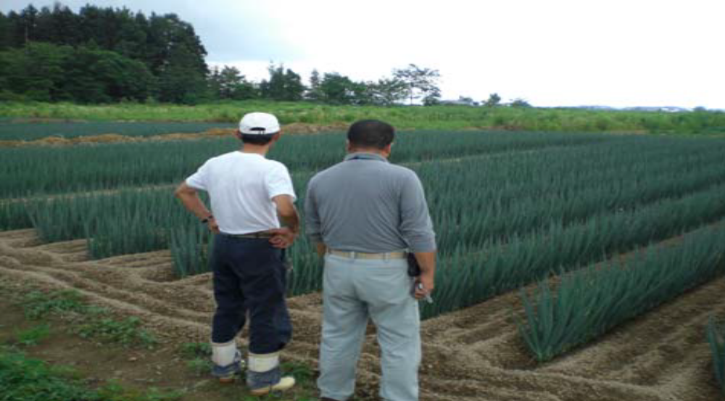

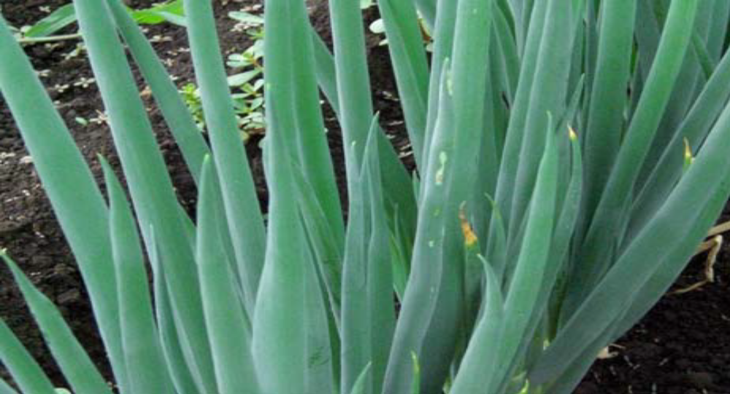
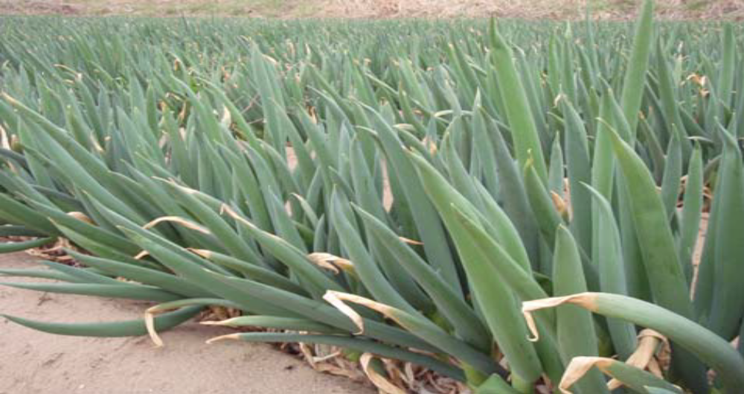
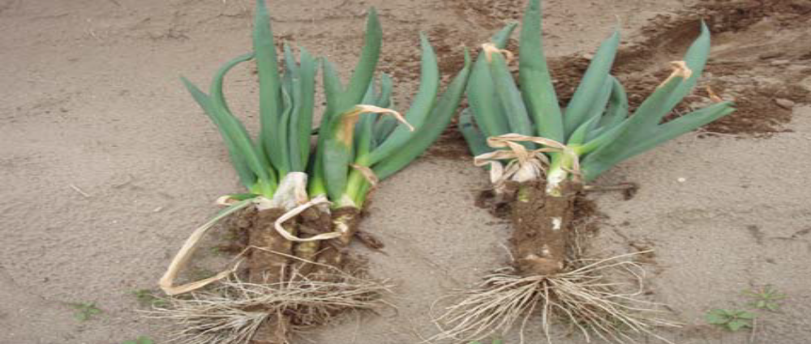
- “葡萄”的栽培状况
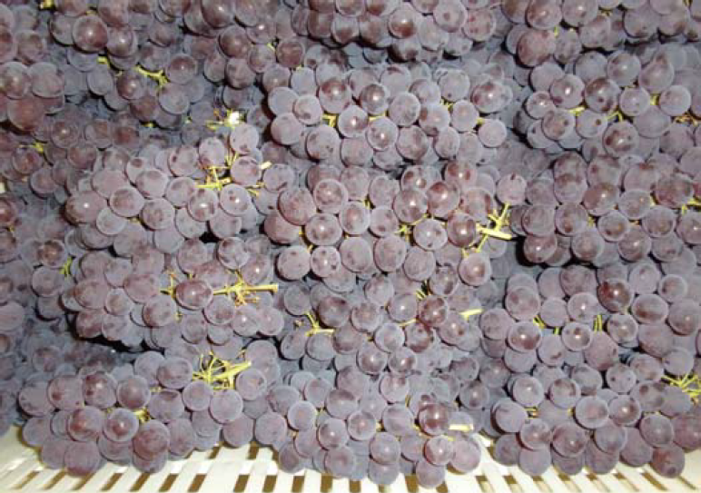
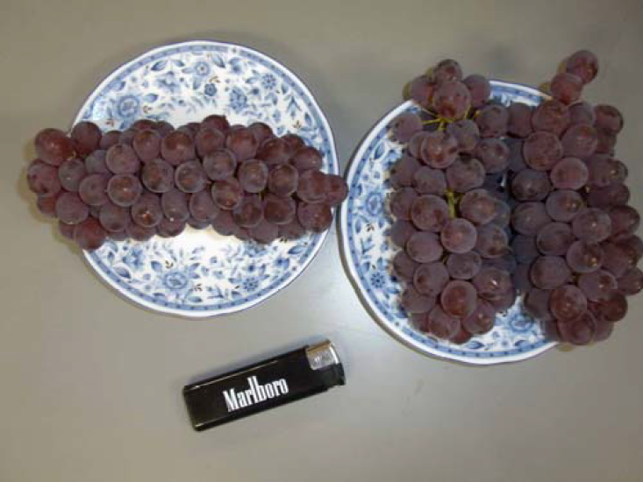
■“白菜”的栽培状况
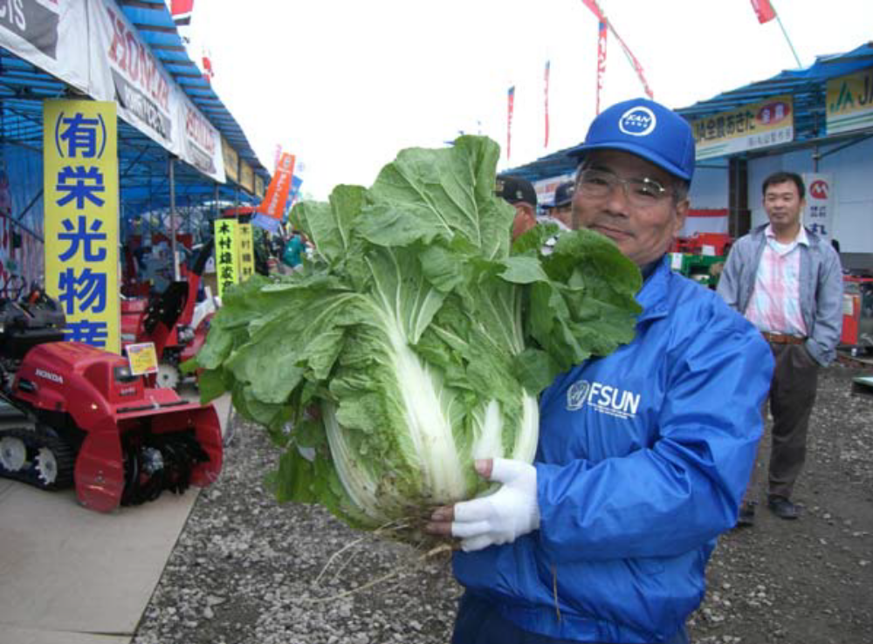
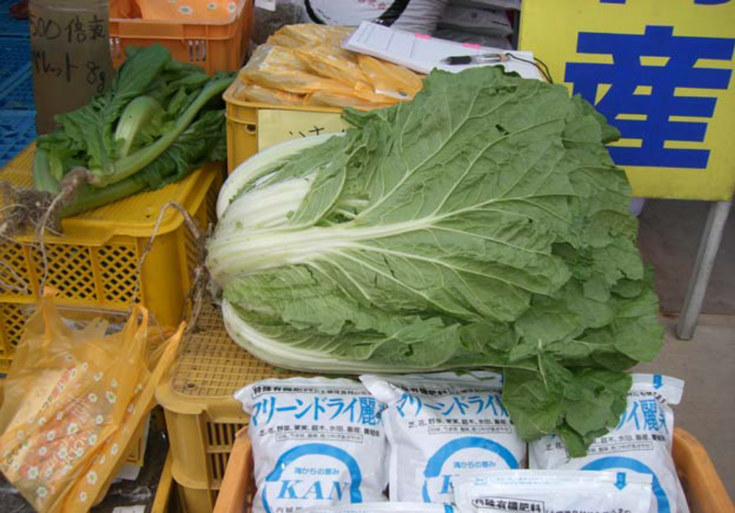
■“大豆”的栽培状况
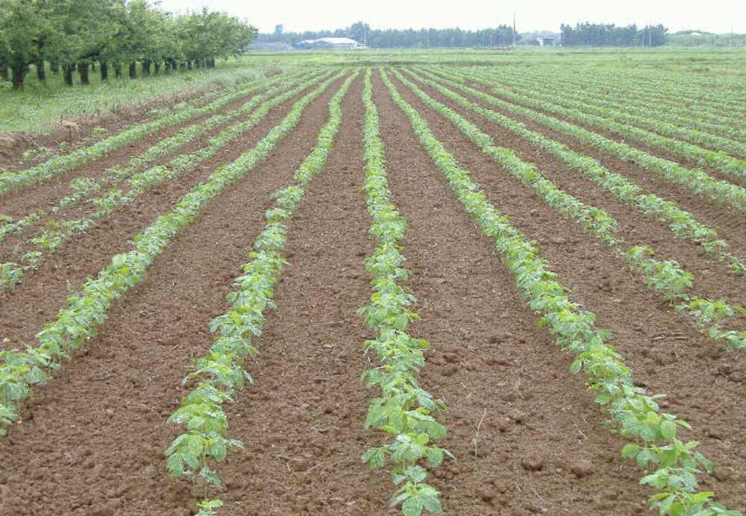

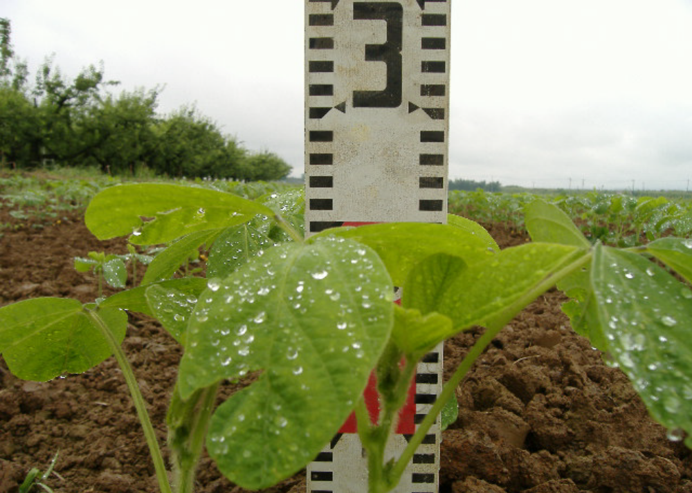
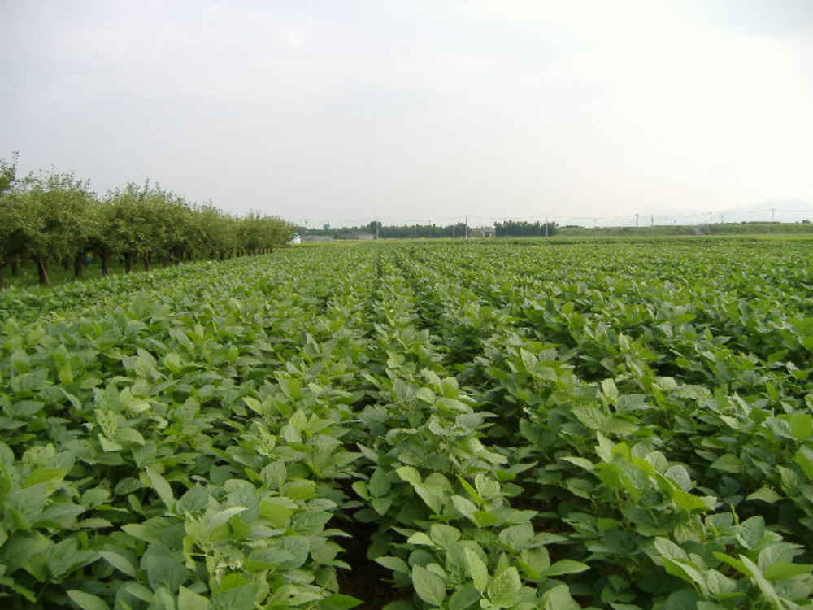
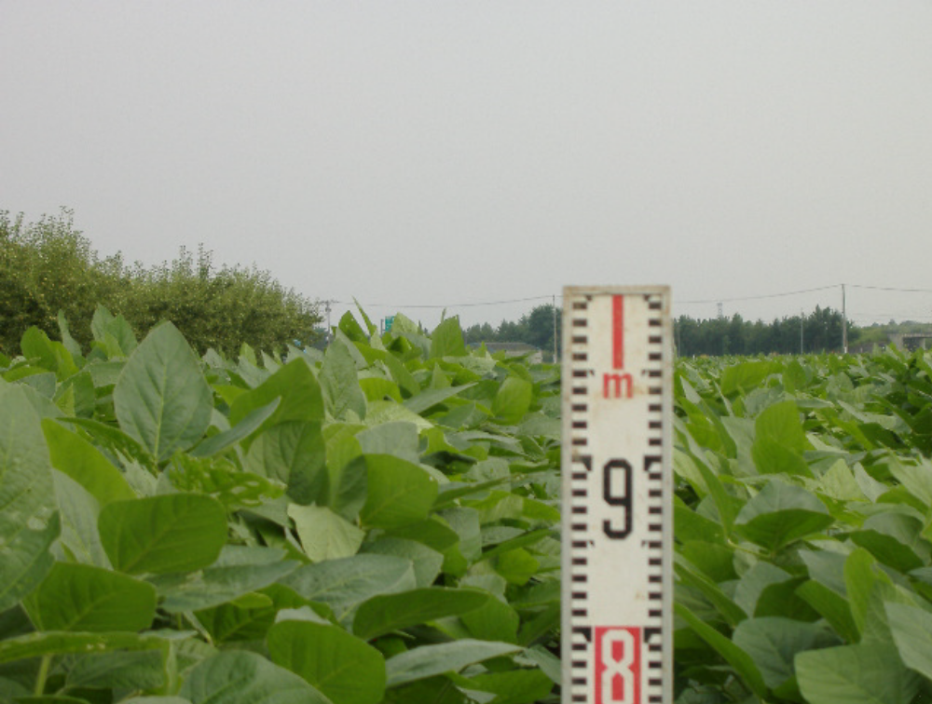
■“猕猴桃”的栽培状况
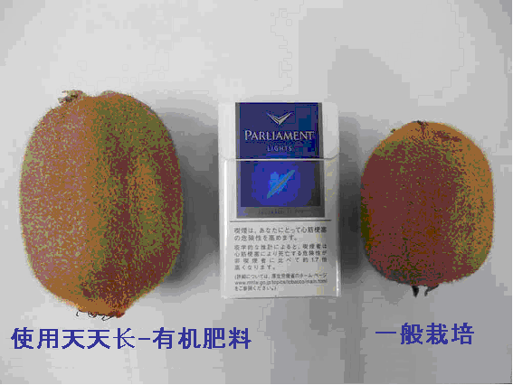

- “芋頭”的栽培状况
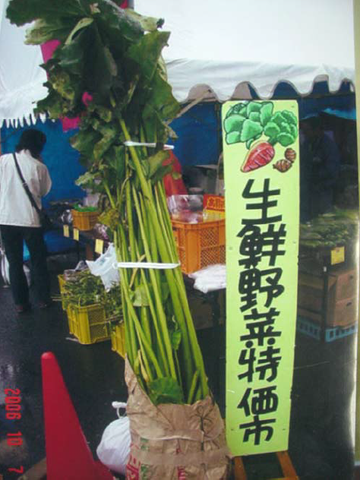

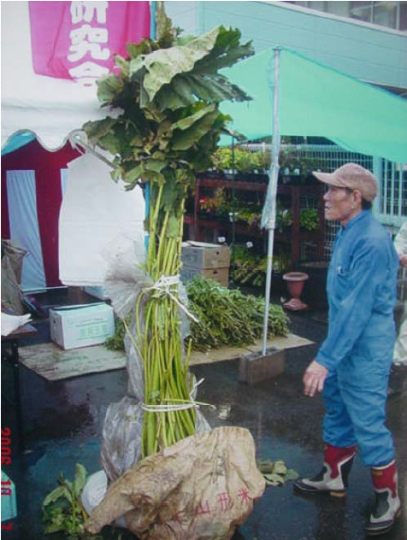
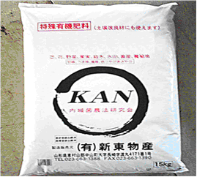

14 産品介绍
■ 産品名称
1 日延_有机肥料（B菌 粉状）
内容量15公斤

2 茂林麗園有机肥料（marindorai）（B菌+23種材料 顆粒状）
内容量15公斤（液肥原料）
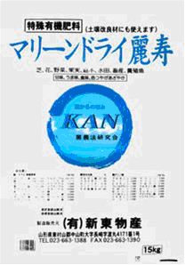

15 関于商品生産
■ 制造工程
1日延_有机肥料（B菌 粉状）
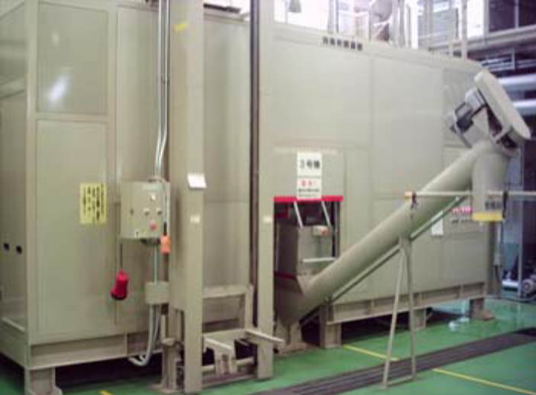

生活垃圾
处理机
内城A菌
1/10，000
有机物资源
60%
调整剂
40%
生成品
发酵、干燥
6～8/H
生成品
3mm
颗粒状
内城B菌
2 日延_有机肥料（B菌+23材料 顆粒状）
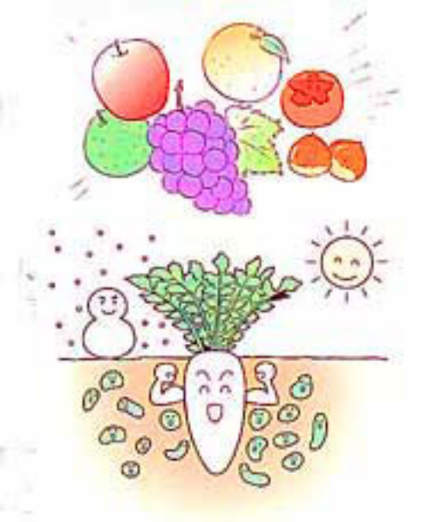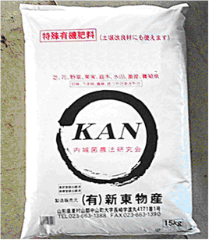

混合搅拌机
大豆等
23种材料
海草
蟹壳
混合物
颗粒制造机
3mm颗粒
干燥剂
60～70℃
日延B菌
茂林丽园有机肥料
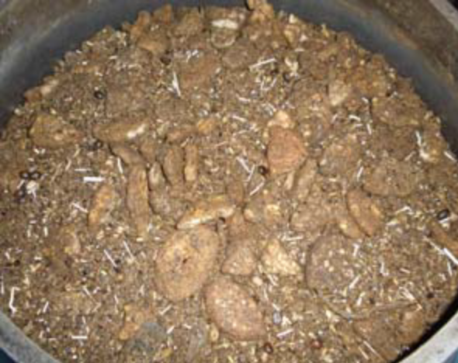
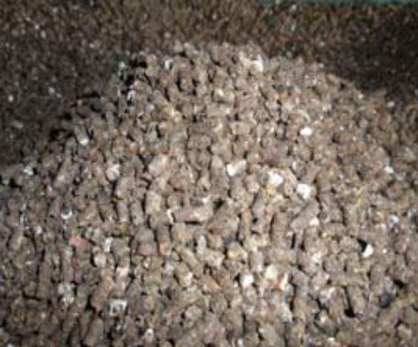
混合物 3mm顆粒


